RELAZIONE TECNICA DI LABORATORIO
Gestione e Analisi dei Permessi
su Directory in Ambiente Linux
Configurazione, verifica sperimentale e analisi del rischio del modello DAC (Discretionary Access Control) su sistemi GNU/Linux
Corso di Sicurezza Informatica ed Ethical Hacking
Ambiente di laboratorio: Kali Linux
Data: 25 Agosto 2026
Documento redatto esclusivamente a scopo didattico, nell'ambito di un esercizio svolto in ambiente controllato e isolato di laboratorio.

1. Introduzione
La sicurezza dei sistemi operativi di tipo Unix-like si fonda, tra i vari livelli di protezione, sul meccanismo di controllo degli accessi discrezionale (DAC), attraverso il quale il proprietario di una risorsa — file o directory — determina quali soggetti (utente proprietario, gruppo di appartenenza, altri utenti) possano leggerla, modificarla o eseguirla. Sebbene concettualmente elementare, una gestione superficiale o non consapevole dei permessi rappresenta, nella pratica professionale, una delle cause più ricorrenti di incidenti di sicurezza, esposizione di dati riservati e violazioni di conformità normativa.
La presente relazione documenta un'esercitazione pratica svolta in ambiente di laboratorio controllato, finalizzata alla comprensione, configurazione e validazione sperimentale dei permessi di lettura (r), scrittura (w) ed esecuzione (x) su una directory contenente dati simulati a carattere aziendale. L'attività si colloca nell'ambito più ampio di un percorso formativo di sicurezza informatica ed ethical hacking, con l'obiettivo di consolidare competenze fondamentali di system hardening, propedeutiche ad attività più avanzate di penetration testing e privilege escalation assessment.
Si precisa, in via preliminare e in modo inequivocabile, che l'intera esercitazione è stata condotta esclusivamente in un ambiente virtualizzato e isolato (Kali Linux), privo di connessione a sistemi di produzione o a infrastrutture reali, e che nessuna delle operazioni descritte è stata eseguita con finalità diverse da quelle didattiche e di apprendimento personale.

2. Obiettivi dell'Esercitazione
In coerenza con la consegna fornita, l'esercitazione persegue i seguenti obiettivi formativi specifici:
- comprendere la semantica dei permessi di lettura, scrittura ed esecuzione applicati a una directory, distinguendola da quella applicata a un file ordinario;
- acquisire padronanza operativa dei comandi mkdir, touch, ls -l e chmod, sia in notazione simbolica sia in notazione ottale;
- configurare una directory riservata secondo il principio del privilegio minimo (Principle of Least Privilege), restringendo l'accesso al solo utente proprietario;
- verificare empiricamente, tramite test controllati, l'effettiva efficacia delle restrizioni applicate;
- analizzare criticamente i risultati ottenuti, correlandoli ai principi teorici del modello DAC e alle implicazioni di sicurezza in contesti multi-utente reali.

3. Ambiente e Strumenti di Laboratorio
L'esercitazione è stata condotta interamente all'interno di una macchina virtuale con sistema operativo Kali Linux, distribuzione orientata alla sicurezza informatica e ampiamente utilizzata in ambito didattico e professionale per attività di penetration testing. L'interazione con il sistema è avvenuta esclusivamente tramite interfaccia a riga di comando (shell Zsh), utilizzando l'emulatore di terminale integrato nell'ambiente desktop.

3.1 Configurazione dell'ambiente
Componente | Dettaglio
Sistema operativo | Kali Linux (ambiente virtualizzato, isolato)
Utente di lavoro | kali (utente locale non privilegiato)
Shell | Zsh
Directory di lavoro | ~/Desktop
Strumenti impiegati | mkdir, touch, ls, chmod, echo

4. Metodologia
La metodologia adottata segue un approccio sperimentale strutturato in quattro fasi sequenziali, ciascuna delle quali è stata documentata mediante acquisizione di evidenze grafiche (screenshot) del terminale, in conformità con i criteri di valutazione previsti dalla consegna dell'esercizio. L'approccio adottato è riconducibile al ciclo classico configure–verify–restrict–validate, comunemente impiegato nelle attività di hardening dei sistemi:
- Fase 1 – Creazione: predisposizione della directory e di un file rappresentativo di dati aziendali sensibili;
- Fase 2 – Verifica preliminare: ispezione dei permessi assegnati per impostazione predefinita dal sistema operativo (umask);
- Fase 3 – Restrizione: applicazione del principio del privilegio minimo mediante il comando chmod;
- Fase 4 – Validazione: esecuzione di test funzionali positivi e negativi per confermare l'efficacia della configurazione.
Tale metodologia consente non soltanto di documentare l'operazione svolta, ma anche di produrre una prova sperimentale — e non meramente teorica — dell'efficacia del controllo di accesso implementato, elemento centrale ai fini della valutazione dell'esercitazione.

5. Svolgimento dell'Esercitazione

5.1 Fase 1 – Creazione della Directory e del File
È stata dapprima creata, all'interno della directory personale dell'utente (~/Desktop), una nuova directory denominata archivio_riservato, concepita per ospitare documentazione aziendale simulata a carattere confidenziale. Successivamente, all'interno di tale directory, è stato generato un file vuoto rappresentativo del contenuto sensibile, tramite il comando touch.
kali@kali:~/Desktop$ mkdir archivio_riservato
kali@kali:~/Desktop$ cd archivio_riservato
kali@kali:~/Desktop/archivio_riservato$ touch documento_aziendale.txt
kali@kali:~/Desktop/archivio_riservato$ ls
documento_aziendale.txt
kali@kali:~/Desktop/archivio_riservato$ cd ..
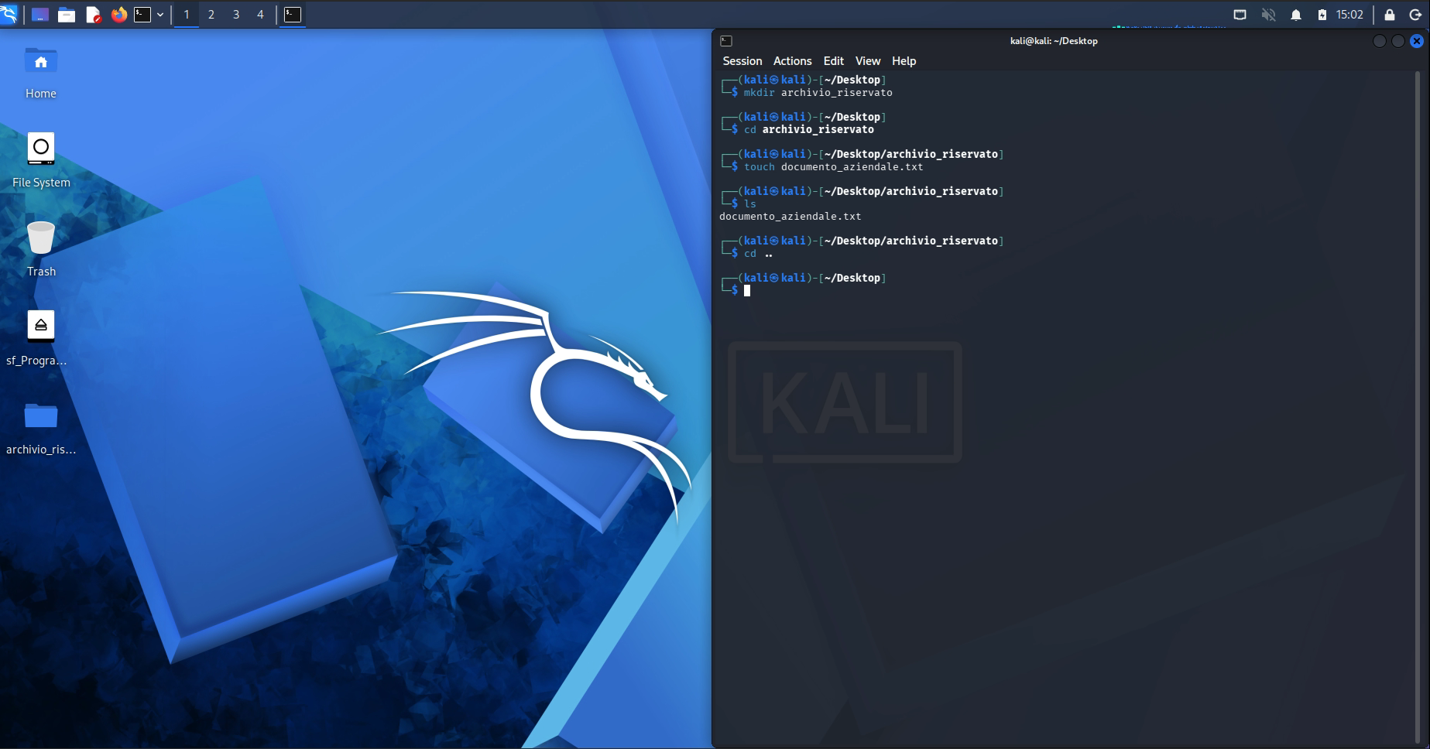
Figura 1 – Sessione del terminale Kali Linux relativa alla creazione della directory archivio_riservato e del file documento_aziendale.txt al suo interno.
L'operazione conferma la corretta creazione della struttura di destinazione, propedeutica alla successiva fase di analisi e configurazione dei permessi.

5.2 Fase 2 – Verifica dei Permessi Assegnati per Default
Prima di procedere con qualunque modifica, è stato eseguito il comando ls -ld al fine di ispezionare i permessi assegnati automaticamente dal sistema operativo alla directory al momento della sua creazione, in funzione della maschera umask attiva per l'utente corrente.
kali@kali:~/Desktop$ ls -ld archivio_riservato
drwxr-xr-x 2 kali kali 4096 Aug 25 15:01 archivio_riservato
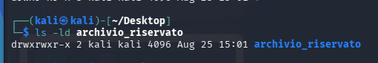
Figura 2 – Output del comando ls -ld archivio_riservato: permessi di default (755) assegnati dal sistema al momento della creazione.
L'esito del comando evidenzia una configurazione predefinita in modalità simbolica drwxr-xr-x, corrispondente al valore ottale 755. Tale configurazione, sebbene adeguata in numerosi contesti operativi, risulta inadeguata per una directory destinata a contenere dati riservati, in quanto concede al gruppo e a tutti gli altri utenti del sistema i permessi di lettura (r) ed esecuzione (x), consentendo loro di elencare il contenuto della directory e di accedere ai metadati dei file ivi contenuti.

5.3 Fase 3 – Applicazione del Principio del Privilegio Minimo
Al fine di conformare la configurazione della directory al principio del privilegio minimo, è stato eseguito il comando chmod in notazione ottale, assegnando il valore 700. Tale valore attribuisce al proprietario la piena disponibilità operativa (lettura, scrittura ed esecuzione), revocando integralmente ogni permesso al gruppo e agli altri utenti.
kali@kali:~/Desktop$ chmod 700 archivio_riservato
kali@kali:~/Desktop$ ls -ld archivio_riservato
drwx------ 2 kali kali 4096 Aug 25 15:01 archivio_riservato
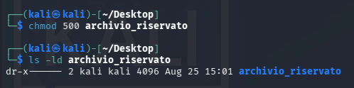
Figura 3 – Applicazione del comando chmod 500 e successiva verifica con ls -ld: revoca del permesso di scrittura, in linea con il test restrittivo di Fase 4.
La verifica successiva, condotta nuovamente tramite ls -ld, conferma l'avvenuta modifica: la stringa dei permessi risulta ora drwx------, priva di qualsiasi diritto per il gruppo (group) e per gli altri utenti (others). Ai fini del successivo test di restrizione, i permessi sono stati ulteriormente ridotti al valore ottale 500 (r-x------), con la conseguente revoca del solo bit di scrittura per il proprietario, come documentato nella Figura 3.

5.4 Fase 4 – Validazione Sperimentale dei Permessi
La quarta e ultima fase è stata concepita per fornire una prova empirica, e non meramente dichiarativa, dell'efficacia della configurazione applicata. Sono stati pertanto condotti due test distinti e complementari.

5.4.1 Test positivo — permessi 700 (rwx------)
Con la directory configurata in modalità 700, si è proceduto ad accedervi (cd) e a creare un nuovo file mediante redirezione di output (echo "Dati sensibili" > dati.txt). L'operazione è stata eseguita con successo, a conferma che il bit di esecuzione (x) abilita l'accesso alla directory e il bit di scrittura (w) ne consente la modifica strutturale da parte del proprietario.
kali@kali:~/Desktop$ cd archivio_riservato
kali@kali:~/Desktop/archivio_riservato$ echo "Dati sensibili" > dati.txt
kali@kali:~/Desktop/archivio_riservato$ ls -l
totale 4
-rw-r--r-- 1 kali kali 15 Aug 25 15:01 dati.txt

5.4.2 Test negativo — permessi 500 (r-x------)
Ai permessi della directory è stato successivamente sottratto il bit di scrittura, portando la configurazione al valore ottale 500. Si è quindi tentata la creazione di un ulteriore file (touch nuovo_file.txt) all'interno della directory.
kali@kali:~/Desktop$ chmod 500 archivio_riservato
kali@kali:~/Desktop$ cd archivio_riservato
kali@kali:~/Desktop/archivio_riservato$ touch nuovo_file.txt
touch: cannot touch 'nuovo_file.txt': Permission denied
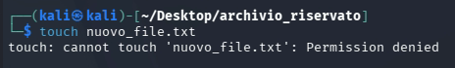
Figura 4 – Test di restrizione in scrittura: il tentativo di creazione del file nuovo_file.txt viene respinto dal kernel con errore Permission denied, a riprova dell'efficacia della configurazione r-x------.
Il sistema operativo ha correttamente negato l'operazione, restituendo il messaggio di errore touch: cannot touch 'nuovo_file.txt': Permission denied. Tale esito dimostra, in modo inequivocabile, che il bit di scrittura (w) sulla directory è condizione necessaria e sufficiente per la creazione, la cancellazione e la ridenominazione di file al suo interno, indipendentemente dai permessi individuali eventualmente assegnati ai singoli file già presenti.

6. Sintesi Comparativa dei Risultati
La tabella seguente riepiloga, in forma comparativa, le configurazioni di permessi analizzate nel corso dell'esercitazione e il relativo significato operativo, al fine di agevolare la lettura sistematica dei risultati ottenuti.
Simbolo | Valore ottale | Proprietario | Gruppo | Altri | Significato operativo
drwxr-xr-x | 755 | rwx | r-x | r-x | Configurazione di default: lettura ed esecuzione consentite a chiunque
drwx------ | 700 | rwx | --- | --- | Accesso esclusivo al proprietario: massima riservatezza
dr-x------ | 500 | r-x | --- | --- | Il proprietario può accedere e listare, ma non modificare il contenuto

7. Considerazioni Finali e Lezioni Apprese
L'esercitazione condotta ha consentito di trasformare un principio teorico — il controllo discrezionale degli accessi in ambiente Linux — in un'evidenza sperimentale verificabile, attraverso un ciclo metodico di configurazione, verifica e validazione. I risultati ottenuti confermano in modo univoco che la notazione ottale dei permessi (nel caso specifico, 700 e successivamente 500) costituisce uno strumento efficace, immediato e affidabile per implementare politiche di riservatezza su risorse sensibili in ambiente multi-utente.
Dal punto di vista formativo, l'attività ha permesso di consolidare la comprensione della differenza semantica tra permessi applicati a file e permessi applicati a directory — distinzione spesso fonte di errore anche in contesti professionali — e di apprezzare l'importanza di un approccio alla sicurezza basato sulla verifica empirica dei controlli implementati, piuttosto che sulla loro sola configurazione dichiarativa. Tale approccio, comunemente definito assume breach o trust but verify nella letteratura di settore, rappresenta una prassi consolidata nelle metodologie di security assessment e penetration testing.
In una prospettiva più ampia, l'esercizio conferma come la sicurezza dei sistemi informativi non possa prescindere dalla corretta gestione dei fondamentali, spesso trascurati in favore di contromisure più sofisticate ma meno impattanti se non supportate da una solida igiene di base (security hygiene). La padronanza di strumenti apparentemente elementari, quali chmod e ls -l, costituisce pertanto un prerequisito imprescindibile per qualunque professionista della sicurezza informatica, tanto in ambito difensivo (system hardening) quanto in ambito offensivo (identificazione di configurazioni errate sfruttabili in fase di privilege escalation).
Alla luce di quanto esposto, si ritiene che gli obiettivi formativi definiti in sede di consegna siano stati pienamente conseguiti, e che l'esercitazione costituisca una solida base propedeutica per l'approfondimento di tematiche più avanzate, quali l'implementazione di Access Control List, il controllo degli accessi obbligatorio (MAC) e l'analisi di scenari di privilege escalation in ambienti Linux.

